《在线课堂》学习单
班级： 姓名：
单元 | 第五单元三角形
课题 | 三角形的内角和
温  故  知  新 | 1.填空。  (1)三角形有( )个顶点,( )条边,( )个角。  (2)三角形按角来分,可以分为( )三角形,( )三角形,( )三角形。  (3)三角形也可按边来分,有( )三角形和( )三角形,还有既不等腰也不等边的三角形。
自  主  攀  登 | 2.三角形的三个( )就是三角形的内角,一个三角形有( )个内角。三角形的三个内角的度数和,就是这个三角形的( )。  3.观察下图,我们发现一个三角形的内角和是( )。  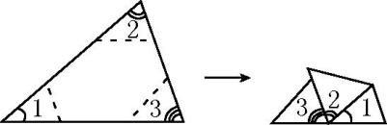  4.通过预习,我知道了,任意一种形状的三角形的内角和都是( ),它的内角和与三角形的形状( )。
稳  中  有  升 | 5.在一个三角形中,∠1=140°、∠3=25°,求∠2的度数。  6.一个等腰三角形的底角是70°,求它的顶角是多少?
说句心里话

